VWF PARCOURS
Op de blauwe link CTRL inhouden en klikken met linkermuisknop

WK ICF MOORSEL 05 augustus
http://www.google.be/maps?saddr=Beugemstraat&daddr=Kattenbroekstraat+to:Gudstraat+to:Botermelkstraat+to:Ouden+Dendermondse+Steenweg+to:Grote+Baan+to:Koekeroel+to:Populierenstraat+to:Geensbeekstraat+to:Kortenbosdries&hl=nl&ll=50.960697,4.087901&spn=0.021327,0.038581&sll=50.95525,4.094403&sspn=0.010665,0.01929&geocode=FVB4CQMdnHc-AA%3BFduBCQMd92Y-AA%3BFRacCQMdgDc-AA%3BFWh3CQMdwO09AA%3BFbyWCQMdBt89AA%3BFdq8CQMdKAo-AA%3BFVSuCQMdLkM-AA%3BFTG5CQMdTVc-AA%3BFYx9CQMdmJ0-AA%3BFZZ7CQMdvHM-AA&oq=korten&mra=dme&mrsp=9&sz=16&t=m&z=15
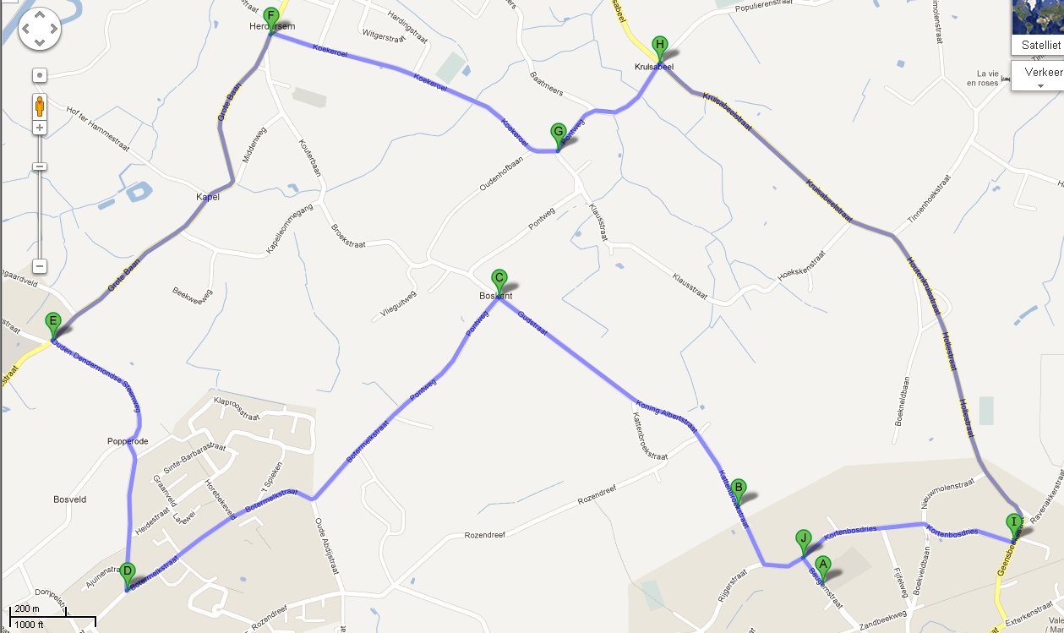
De start- en aankomstzone (de aanhangwagen word nog verwijderd ☺ !!!)
Op de hoek de sporthal, waar alle formaliteiten zich afspelen, rechts de startplaats, en linksvoor de aankomstplaats!
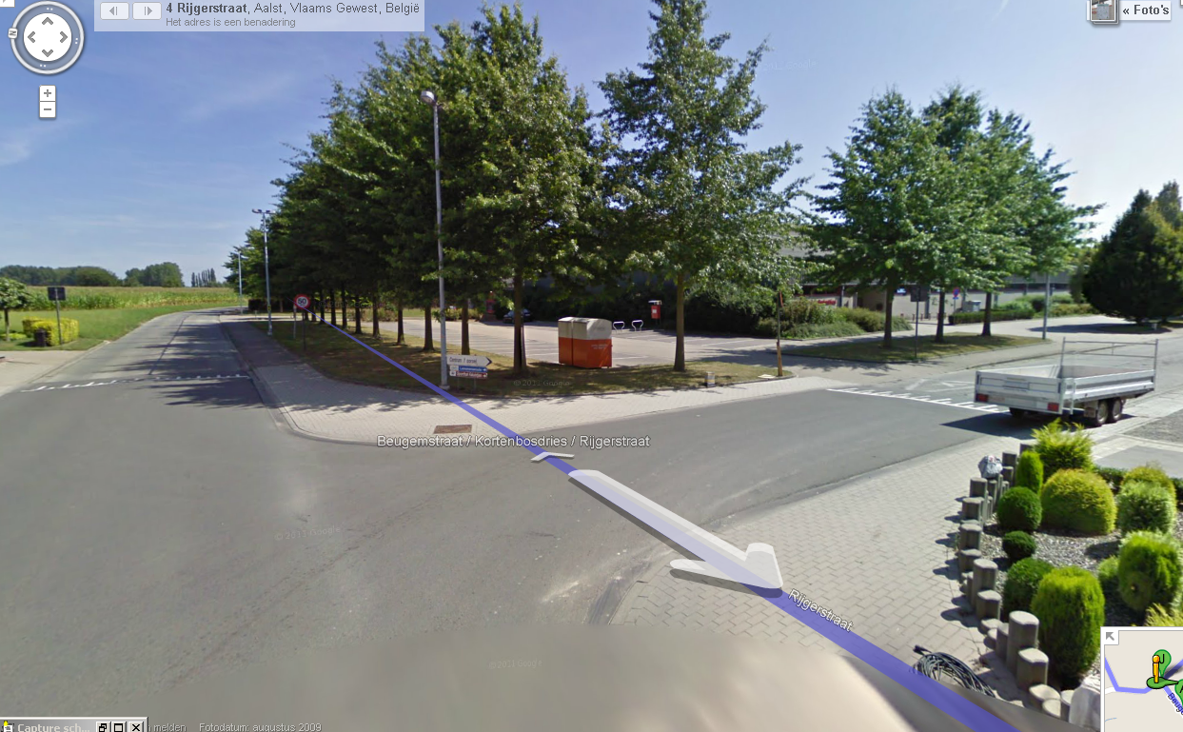

BURST (critrerium) 06 juli
http://www.google.be/maps?saddr=Dorent&daddr=Biezenstraat%2FStationsplein+to:Biezenstraat+to:Philipswegel+to:Dorent+to:Langeveldstraat+to:Ten+Bos+to:Ninovestraat+to:Dorent&hl=nl&ll=50.909149,3.922495&spn=0.005338,0.009645&sll=50.906713,3.924083&sspn=0.005338,0.009645&geocode=FZrICAMd2to7AA%3BFdLHCAMdNNE7AA%3BFSDPCAMd5sk7AA%3BFerXCAMdEtU7AA%3BFfrWCAMdttY7AA%3BFT7UCAMd0uU7AA%3BFZjKCAMd-OQ7AA%3BFXDRCAMdl9s7AA%3BFZrICAMd2to7AA&mra=dme&mrsp=8&sz=17&t=m&z=17
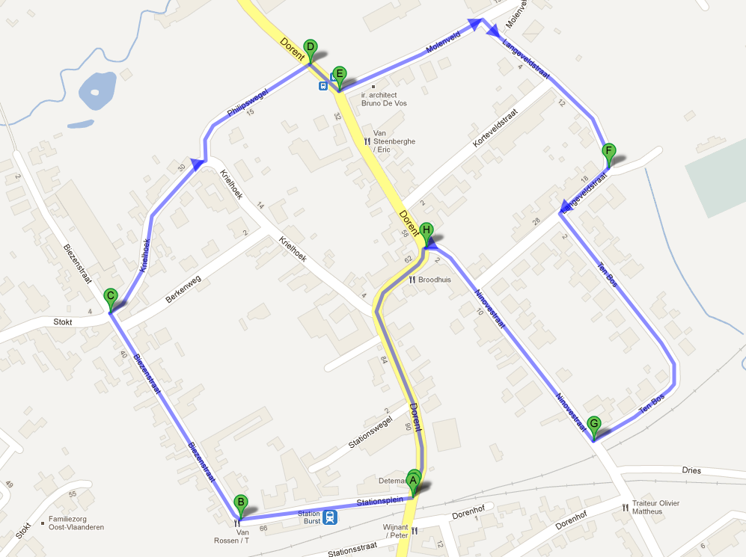
BAVEGEM 07 juli
http://goo.gl/maps/LJnQ
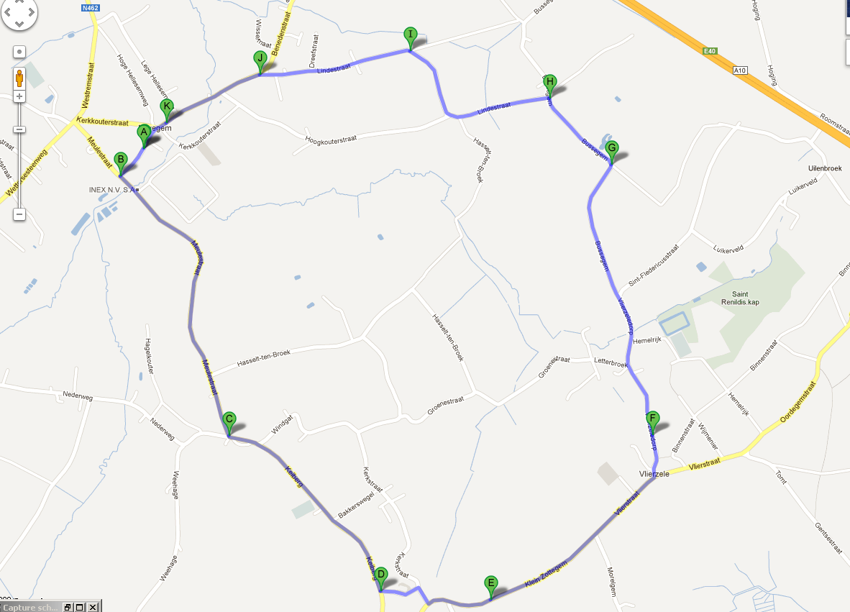
LIERDE 08 juli
http://goo.gl/maps/CrBd
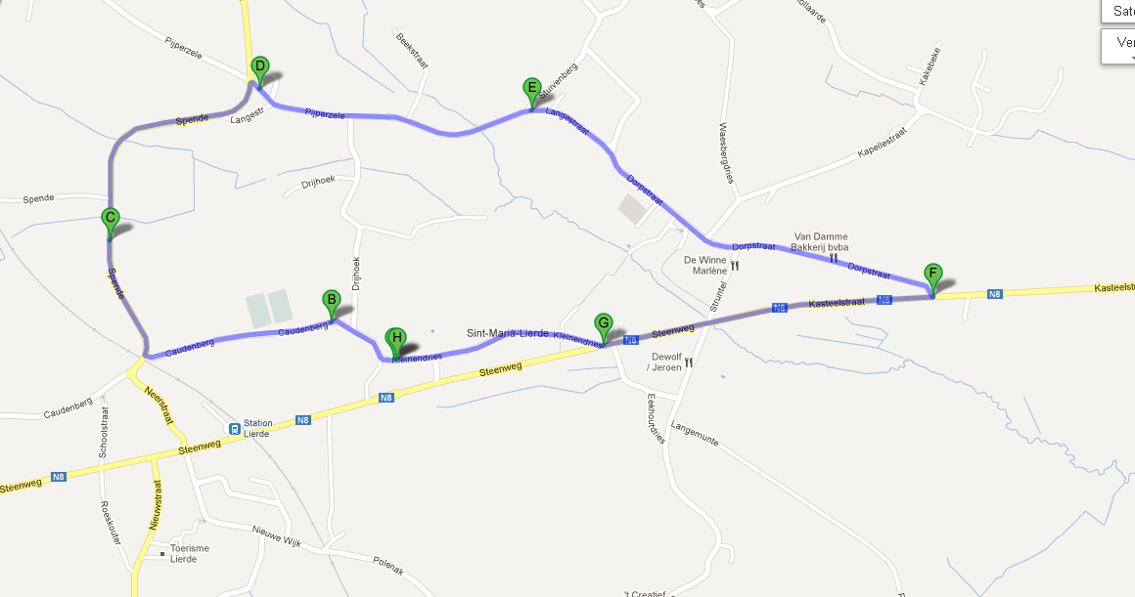
BURST 10 juli
http://goo.gl/maps/zTsD
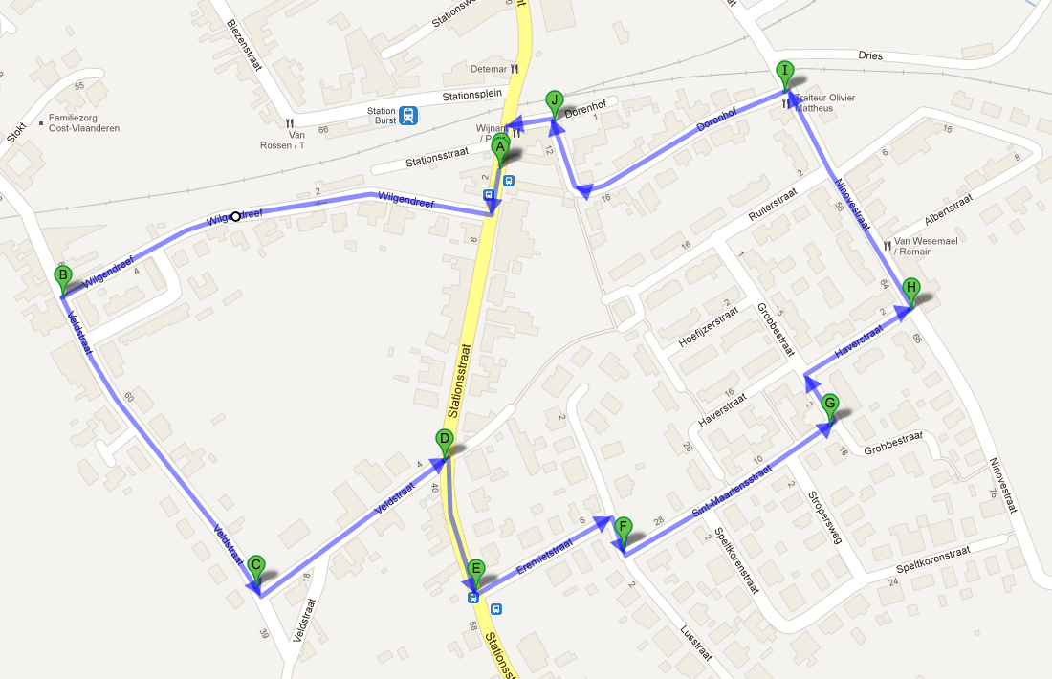

ST-LIEVENS-ESSE 30juni
http://www.google.be/maps?saddr=Doornstraat&daddr=Kauwstraat+to:Zavelstraat,+Herzele+to:Ransbeekstraat+to:Sint-Antelinksstraat+to:Heilig-Hartplein+to:Kasteelstraat+to:Doornstraat+to:Doornstraat&hl=nl&ll=50.860686,3.914995&spn=0.042746,0.077162&sll=50.858126,3.901649&sspn=0.010687,0.01929&geocode=FUgGCAMdqXQ7AA%3BFW8ECAMdoXY7AA%3BFQTrBwMdQow7AClTHp5QpKbDRzEmpt0xFECcEg%3BFS7lBwMdVuY7AA%3BFdgVCAMdtdY7AA%3BFX5ECAMdFr07AA%3BFdYtCAMdZp87AA%3BFWASCAMdSo47AA%3BFXIGCAMdEHU7AA&oq=Zavelstraat+herze&dirflg=w&mra=dme&mrsp=8&sz=16&t=m&z=14
HERNE 01 juli
http://www.google.be/maps?saddr=Kapellestraat+herne&daddr=Ekkelenbergstraat,+Herne+to:Ekkelenbergstraat+to:50.7280011,4.0525975+to:Aerebeekstraat+to:Aerebeekstraat+to:Aerebeekstraat+to:Kapellestraat&hl=nl&ll=50.728741,4.045243&spn=0.021433,0.038581&sll=50.726187,4.048247&sspn=0.021434,0.038581&geocode=FfwTBgMdUIY9ACmpAT3ErbHDRzFOtPySQzEyxw%3BFcUZBgMdh9c9ACnF09fGArHDRzHxg22gPm-CxA%3BFVwSBgMdxP09AA%3BFUEMBgMdddY9ACl9lmieBLHDRzEM6FW3ew-wvg%3BFRgUBgMdA6A9AA%3BFX4ABgMduoo9AA%3BFXD_BQMdEnk9AA%3BFeETBgMdQoY9AA&oq=Ekkelenbergstraat&dirflg=w&mra=dpe&mrsp=3&sz=15&via=3&t=m&z=15

HUMBEEK (criterium) 02 juli
http://www.google.be/maps?saddr=Saslaan&daddr=Azalealaan+to:Steenstraat+to:Saslaan&hl=nl&ll=50.978271,4.394252&spn=0.002665,0.004823&sll=50.976359,4.392836&sspn=0.01066,0.01929&geocode=FVbeCQMdewNDAA%3BFTvhCQMdfwdDAA%3BFXjcCQMd9xBDAA%3BFVDeCQMdigNDAA&mra=dme&mrsp=3&sz=16&t=m&z=18
COMING UP

